时间节点：最晚20号上传市赛材料，近期将开放市赛材料上传通道
大约三分之一项目进入市赛 10个项目进入国赛
总体要求：①每页每部分按照以下得分点写②每页每部分内容要写丰富，要堆材料（但要进行排版！美化！）
中国国际大学生创新大赛（2026）评审规则

一、高教主赛道项目评审要点（创意组）：
评审要点 | 评审内容 | 分值
个人成长  PPT至少3页 | 1.立德树人。项目弘扬正确价值观，厚植家国情怀，恪守伦理规范，有助于培育创新精神。  必须提到习近平总书记或十五五规划或国家政策，并在ppt第一页展示出来  例如：新工科体现机器人、医药、医疗制造、AI＋智能体；新文科要体现家国情怀  2.调研深入。项目扎根中国大地了解国情民情，鼓励学生深入社会、行业、企业、实验场所选题立项、调查研究、试验论证，体现调研过程的完整性、数据及佐证材料的真实性。  不能只停留在自己的想法或实验室中，例如：做铁路相关主题要深入铁路工人、铁路研究所等一线进行调研。  在ppt第二页中展示去哪里调研、调研谁、有什么调研成果  3.逻辑正确。项目符合与课程、专业、实验、科研训练和社会实践的逻辑联系；项目符合将专业知识与商业知识有效结合并转化为商业价值或社会价值的创新创业基本过程和基本逻辑，展现创新教育对大学生基本素养和认知的塑造力。  学以致用。主题要与课程或学校相关，提高技术含量  4.知识掌握与应用能力。体现对创新创业所需知识（专业知识、商业知识、行业知识等）与技能（计划、组织、领导、控制、创新等）的娴熟掌握；体现用课堂和实验室学到的知识解决实际问题的综合能力和高级思维；体现项目成长对团队成员创新精神、创新意识、创新能力的锻炼和提升作用，展现创新教育提升大学生综合能力的效力。  体现知识转化为技能的过程  5.人才培养成效。项目能充分体现院校扎实推进新工科、新医科、新农科、新文科建设方面取得的成果；体现院校在项目的培育、孵化等方面的支持情况；体现产教融合、科教融汇、多学科交叉、专创融合、产学研协同创新等模式在项目的产生与执行中的重要作用。  让评委知道学校、学院给予了什么资源支持（例如产业孵化园等等）。项目如何反哺学校、学院  345点主要是过程性经历！必须让评委知道选手是学什么专业的，有什么成果；学校、学院给予了什么帮助；我们取得了什么成就；项目如何反哺学校。 | 30
项目创新  过程性经历！ | 1. 问题导向。项目遵循从创意到研发、试制、生产、进入市场的创新一般过程，进而实现从创意向实践、从基础研发向应用研发的跨越。  2. 目标导向。 团队能够基于学科专业知识并运用各类创新的理念和范式，解决社会和市场的实际需求。  3.创新成效。（前提是要有创新）项目能够从产品创新、工艺流程创新、服务创新、商业模式创新等方面着手开展创新创业实践，并产生一定数量和质量的创新成果以体现团队的创新力。  产生一定数量和质量的创新成果：论文、专利（国赛专利是必要的）、应用证明报告  （可以使用老师的成果，但要写成xx团队，不能直接表明是老师的成果，不能让评委看出来） | 30

产业价值 | 1.产业认知。对所在产业（行业）的产业规模、增长速度、竞争格局、产业趋势、产业政策等情况充分了解，形成完备、深刻的产业认知。Ppt大概有1~2页  2.市场定位。项目具有明确的目标市场定位，对目标市场的特征、需求等情况有清晰的了解，并据此制定合理的研发、生产、营销、运营、财务等计划（不一定是计划，可以进行预测。例如对目标客户以及投资人进行预测），设计出完整、创新、可行的商业模式，展现团队的商业思维。  3. 落地前景。项目落地执行情况，对促进区域经济发展、产业转型升级的情况； 已有盈利能力或盈利潜力情况。项 目是否具备国际化发展的潜力。（需要有实验落地）  4.社会影响。项目直接或间接带动就业的数量和质量，对社会文明、生态文明、民生福祉等方面的积极推动作用。  重要强调对于区域发展、就业带动、民生改善、生态文明的作用。  34点多围绕着社会价值、经济价值这种复杂宏观的写 | 25
团队协作  今年会额外关注 | 1. 团队精神。 团队具有明确的使命愿景，具有团结协作的创新精神，具有支撑项目成长的知识、技术和经验。  2. 团队结构。 团队的组织构架、人员配置、分工协作、能力结构、专业结构、合作机制、激励制度等的合理性情况。鼓励留学生参与，促进中外合作交流。（最好有外国人参与）  3. 团队效能。 团队与项目关系的真实性、紧密性情况；对项目的各项投入情况；创立创业企业的可能性情况。  4. 团队资源。支撑项目发展的合作伙伴等外部资源的使用以及与项目关系的情况。不一定只有指导老师，可有很多专家  5. 团队贡献。项目团队成员及指导教师在项目中的实质性贡献情况。 | 15
必要条件 | 项目科技成果、知识产权、财务状况、运营、荣誉奖项等材料真实、准确、有效，完全符合大赛规定的申报条件。若项目材料存在弄虚作假、抄袭剽窃等违规情况，则一票否决。

PPT部分最重要，排版字体颜色要统一
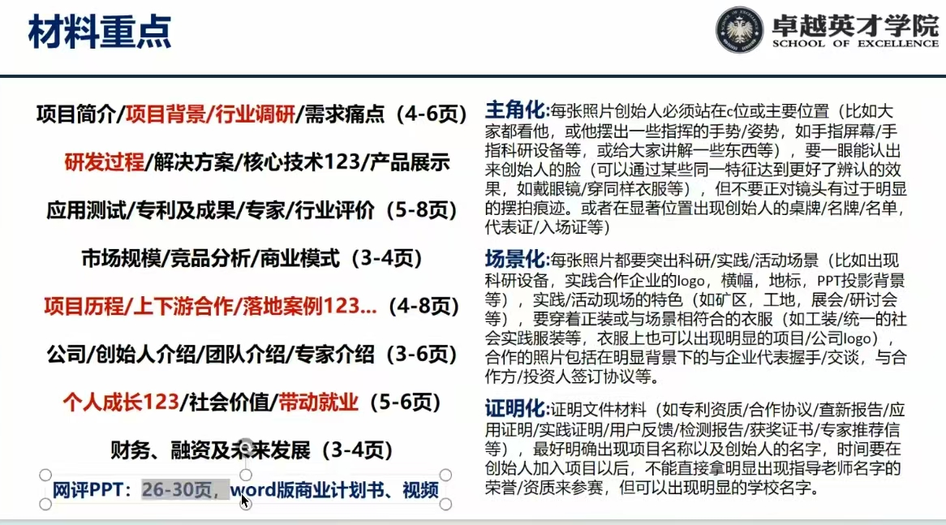
红色字体部分会特别关注，要写好点
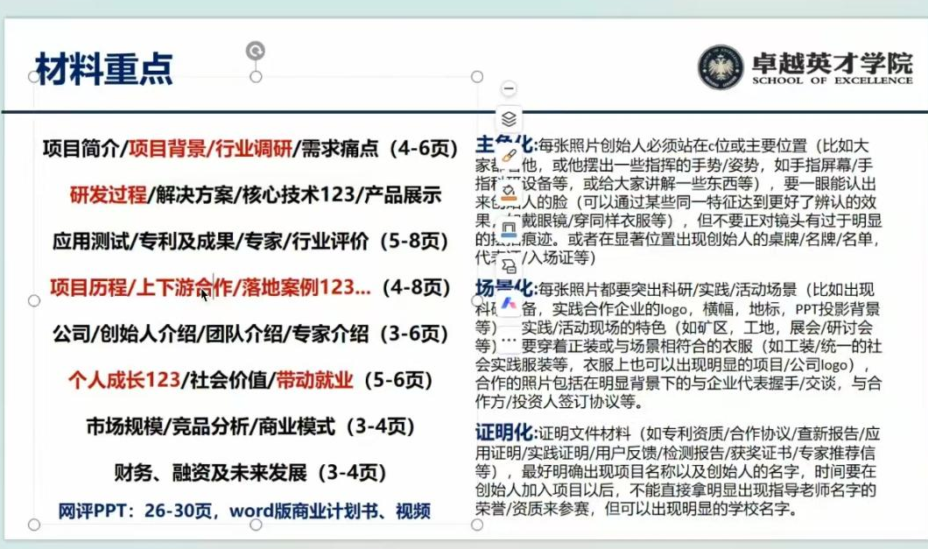
市场规模/竞品分析/商业模式这部分内容可以调整位置（此部分不会写可以适当借助AI）
个人成长要附带自己的照片来体现
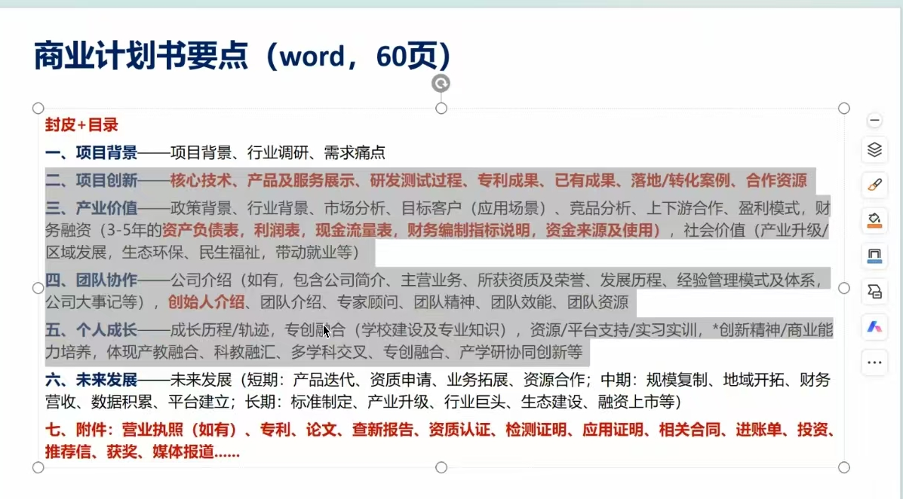大约要有40~60页（没有附件可以不附）
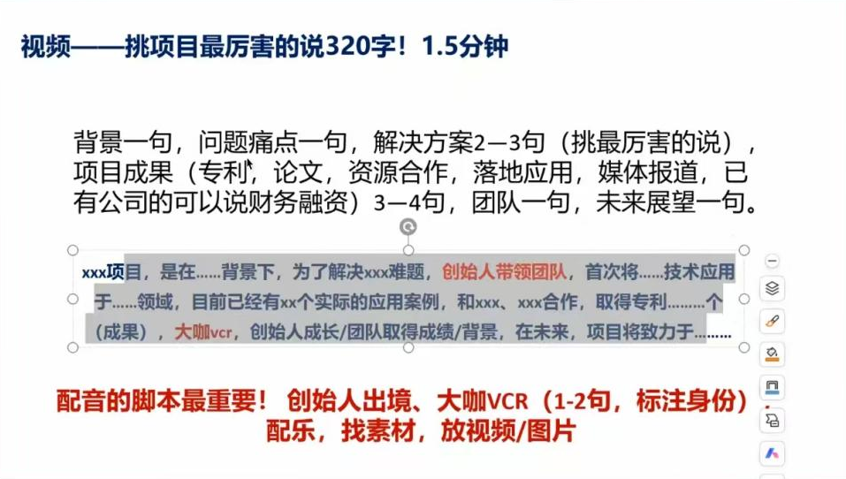（看看是不是选填，主要是文案＋相应的素材）

